Практическая работа № 2
ОПРЕДЕЛЕНИЕ УДЕЛЬНОГО КОМБИНАТОРНОГО ИНДЕКСА ЗАГРЯЗНЕННОСТИ ВОДЫ (УКИЗВ) И КЛАССА КАЧЕСТВА ВОДЫ
1 ТЕОРЕТИЧЕСКАЯ ЧАСТЬ
1.1 Краткая характеристика состояния водных объектов Нижегородской области
Характерными загрязняющими веществами водных объектов Нижегородской области являются: медь, железо общее, марганец, нефтепродукты, цинк, легкоокисляемые органические вещества (по БПК5), нитритный и аммонийный азот, сульфаты, свинец.
По среднегодовым показателям 100% створов Чебоксарского водохранилища загрязнены медью, 89% створов – цинком, 84% – железом общим, 68% – легкоокисляемыми органическими веществами (БПК5), 65 % – свинцом, 39% – азотом нитритным, 34% – азотом аммонийным, 27% – марганцем, 23% – сульфатами, 18% – нефтепродуктами.
Приоритетными загрязняющими веществами реки Оки являются: медь, цинк, свинец, легкоокисляемые органические вещества по величине БПК5, азот нитритный. Повторяемость превышений ПДК составляет 56-100%.
Среди загрязняющих веществ преобладала медь со среднегодовым содержанием 4 ПДК, цинк, азот нитритный, легкоокисляемые органические вещества по величине БПК5, азот аммонийный со среднегодовыми концентрациями 1-1,6 ПДК. Максимальные концентрации контролируемых веществ составляли: меди – 8 ПДК, азота нитритного – 7 ПДК, цинка – 4 ПДК, азота аммонийного, нефтепродуктов – 3 ПДК, сульфатов (природное содержание), легкоокисляемых органических веществ по величине БПК5, железа общего, марганца, свинца, фенолов – 1,3-2 ПДК.
В устье р. Оки в черте г. Н.Новгорода максимальная концентрация меди составила 15 ПДК, цинка – 9 ПДК, азота аммонийного, азота нитритного, железа общего, марганца – 4 ПДК, легкоокисляемых органических веществ по величине БПК5, нефтепродуктов – 3 ПДК, сульфатов – 2 ПДК, свинца – 1,8 ПДК, никеля – 1 ПДК.
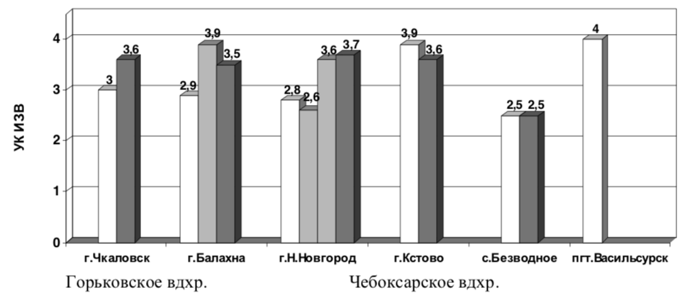
Рис.1 Диаграмма влияния сбросов промышленных узлов и населенных пунктов на качество воды р. Волги в разных створах в 2005 году

1.2 Основные понятия и характеристики водопользования
Под качеством воды в целом понимается характеристика ее состава и свойств, определяющая ее пригодность для конкретных видов водопользования (ГОСТ 17.1.1.01-77), при этом критерии качества представляют собой признаки, по которым производится оценка качества воды.
Нормирование качества воды состоит в установлении совокупности допустимых значений показателей состава и свойств воды для водного объекта, в пределах которых надежно обеспечиваются здоровье населения, благоприятные условия водопользования и экологическое благополучие водного объекта.
Правила охраны поверхностных вод устанавливают нормы качества воды водоемов и водотоков для условий хозяйственно-питьевого, культурно-бытового и рыбохозяйственного водопользования.
Предельно допустимая концентрация в воде водоема хозяйственно-питьевого и культурно-бытового водопользования (ПДКв) - это концентрация вредного вещества в воде, которая не должна оказывать прямого или косвенного влияния на организм человека в течение всей его жизни и на здоровье последующих поколений, и не должна ухудшать гигиенические условия водопользования.
Предельно допустимая концентрация в воде водоема, используемого для рыбохозяйственных целей (ПДКв.р) - это концентрация вредного вещества в воде, которая не должна оказывать вредного влияния на популяции рыб, в первую очередь промысловых.
Виды водопользования на водных объектах определяются органами Министерства природных ресурсов РФ и Государственного комитета РФ по охране окружающей среды и подлежат утверждению органами местного самоуправления субъектов РФ.
К хозяйственно-питьевому водопользованию относится использование водных объектов или их участков в качестве источников хозяйственно-питьевого водоснабжения, а также для снабжения предприятий пищевой промышленности. В соответствии с Санитарными правилами и нормами СанПиН 2.1.4.1074-01, питьевая вода должна быть безопасна в эпидемическом и радиационном отношении, безвредна по химическому составу и должна иметь благоприятные органолептические свойства.
К культурно-бытовому водопользованию относится использование водных объектов для купания, занятия спортом и отдыха населения. Требования к качеству воды, установленные для культурно-бытового водопользования, распространяются на все участки водных объектов, находящихся в черте населенных мест, независимо от вида их использования объектами для обитания, размножения и миграции рыб и других водных организмов.
Рыбохозяйственные водные объекты могут относиться к одной из трех категорий:
- к высшей категории относят места расположения нерестилищ, массового нагула и зимовальных ям особо ценных видов рыб и других промысловых водных организмов, а также охранные зоны хозяйств любого типа для разведения и выращивания рыб, других водных животных и растений;
- к первой категории относят водные объекты, используемые для сохранения и воспроизводства ценных видов рыб, обладающих высокой чувствительностью к содержанию кислорода;
- ко второй категории относят водные объекты, используемые для других рыбохозяйственных целей.
Предельно допустимая концентрация вещества в воде устанавливается:
- для хозяйственно-питьевого и культурно-бытового водопользования (ПДКв) с учетом трех показателей вредности:
- органолептического;
- общесанитарного;
- санитарно-токсикологического.
- для рыбохозяйственного водопользования (ПДКвр) с учетом пяти показателей вредности:
  - органолептического;
  - санитарного;
  - санитарно-токсикологического;
  - токсикологического;
  - рыбохозяйственного.
Органолептический показатель вредности характеризует способность вещества изменять органолептические свойства воды.
Общесанитарный - определяет влияние вещества на процессы естественного самоочищения вод за счет биохимических и химических реакций с участием естественной микрофлоры.
Санитарно-токсикологический показатель характеризует вредное воздействие на организм человека, а токсикологический - показывает токсичность вещества для живых организмов, населяющих водный объект.
Рыбохозяйственный показатель вредности определяет порчу качеств промысловых рыб.
Наименьшая из безвредных концентраций по трем (пяти) показателям вредности принимается за ПДК с указанием лимитирующего показателя вредности.
Рыбохозяйственные ПДК должны удовлетворять ряду условий, при которых не должны наблюдаться:
- гибель рыб и кормовых организмов для рыб;
- постепенное исчезновение видов рыб и кормовых организмов;
- ухудшение товарных качеств обитающей в водном объекте рыбы;
- замена ценных видов рыб на малоценные.
На качество природных вод влияют природные и антропогенные факторы.

1.3 Контроль качества поверхностных вод
Основные задачи систематических наблюдений за качеством поверхностных вод в системе ОГСНК (Общегосударственной сети наблюдения и контроля) Роскомгидромета можно сформулировать следующим образом:
- систематическое получение как отдельных, так и осредненных во времени и пространстве данных о качестве воды;
- обеспечение хозяйственных органов, а также заинтересованных организаций систематической информацией и прогнозами изменения гидрохимического режима и качества воды водоемов и водотоков и экстренной информацией о резких изменениях загрязненности воды.
К задачам специальных наблюдений и исследований, определяемым в каждом конкретном случае, относятся:
- установление основных закономерностей процессов самоочищения;
- определение влияния накопленных в донных отложениях загрязняющих веществ на качество воды;
- составление балансов химических веществ водоемов или участков водотоков;
- оценка выноса химических веществ через замыкающий створ рек;
- оценка выноса химических веществ с коллекторно-дренажными водами и др.
Под пунктом наблюдения следует понимать место на водоеме или водотоке, в котором производят комплекс работ для получения данных о качестве воды.
Пункты наблюдений организуют в первую очередь на водоемах и водотоках, имеющих большое народнохозяйственное значение, а также подверженных значительному загрязнению промышленными, хозяйственно-бытовыми и сельскохозяйственными сточными водами. На не загрязненных сточными водами водоемах и водотоках или их участках создаются пункты для фоновых наблюдений.
Пункты наблюдений организуют на водоемах и водотоках в районах:
- расположения городов и крупных поселков, сточные воды которых сбрасываются в водоемы и водотоки;
- сброса сточных вод отдельно стоящими крупными промышленными предприятиями, территориально производственными комплексами, организованного сброса сельскохозяйственных сточных вод;
- мест нереста и зимовья ценных и особо ценных видов промысловых организмов;
- предплотинных участков рек, являющихся важными для рыбного хозяйства;
- пересечения реками государственных границ;
- замыкающих створов больших и средних рек;
- устьев загрязненных притоков больших водоемов и водотоков.
Для изучения природных процессов и определения фонового состояния
воды водоемов и водотоков пункты наблюдений создают также на не подверженных прямому антропогенному воздействию участках, в том числе на водоемах и водотоках, расположенных на территориях заповедников и национальных парков и являющихся уникальными природными образованиями.
В пунктах наблюдений организуют один или несколько створов.
Под створом понимают условное поперечное сечение водоема или водотока, в котором производится комплекс работ для получения данных о качестве воды.
Местоположение створов устанавливают с учетом гидрометеорологических и морфологических особенностей водного объекта, расположения источников загрязнения, количества, состава и свойств сбрасываемых сточных вод, интересов водопользователей и водопотребителей.
Один створ устанавливают на водотоках при отсутствии организованного сброса сточных вод в устьях загрязненных притоков, на незагрязненных участках водотоков, на предплотинных участках рек, на замыкающих участках рек, в местах пересечения государственной границы.
При наличии организованного сброса сточных вод устанавливают на водотоках два створа и более. Один из них располагают выше источника загрязнения (вне влияния рассматриваемых сточных вод), другие - ниже источника (или группы источников) загрязнения в месте полного смешения. Химический состав воды в пробе, отобранной в створе выше источника загрязнения, характеризует фоновые показатели качества воды водотока в данном пункте. Сравнение фоновых показателей с показателями качества воды в пробе, отобранной ниже источника загрязнения, позволяет судить о характере и степени загрязненности воды под влиянием источников загрязнения данного пункта. Изменение химического состава воды в пробах, отобранных в первом после сброса сточных вод створе и в расположенных ниже створах, дает возможность оценить самоочищающую способность водотока.
Верхний (первый) фоновый створ устанавливают в 1 км выше первого источника загрязнения. Выбор створов ниже источника (или группы источников) загрязнения осуществляют с учетом комплекса условий, влияющих на характер распространения загрязняющих веществ в водотоке. Необходимо, чтобы нижний створ характеризовал состав воды в целом по сечению, т.е. был расположен в месте достаточно полного (не менее 80%) смешения сточных вод с водой водотока.
Для наблюдений по водоему в целом с учетом геоморфологии береговой линии и других факторов устанавливают не менее трех створов, по возможности равномерно распределенных по акватории.

1.4 Метод комплексной оценки степени загрязненности поверхностных вод по гидрохимическим показателям
Необходимость разработки настоящих методических указаний определяется статьей 78 Водного кодекса Российской Федерации и состоит в том, чтобы дать обоснованную статистическую информацию об уровне загрязненности поверхностных вод по комплексу гидрохимических показателей.
В качестве исходной информации используются результаты химического анализа проб воды на контролируемых станциях. Оптимальное число учитываемых в процессе оценки ингредиентов составляет от 10 до 25.
Метод комплексной оценки степени загрязненности позволяет однозначно скалярной величиной оценить загрязненность воды одновременно по широкому перечню ингредиентов и показателей качества воды, классифицировать воду по степени загрязненности, подготовить аналитическую информацию для представления государственным органам и заинтересованным организациям в удобной, доступной для понимания, научно обоснованной форме. В качестве норматива используют предельно допустимые концентрации (ПДК) вредных веществ для воды рыбохозяйственных водоемов, а также водных объектов хозяйственно-питьевого и культурно-бытового водопользования.
Применительно к условиям и данным режимного мониторинга для объективного установления качества воды водных объектов и достоверного определения степени их загрязненности используют сочетание дифференцированного и комплексного способов оценки.
Методической основой комплексного способа является однозначная оценка степени загрязненности воды водного объекта по совокупности загрязняющих веществ:
- для любого водного объекта в точке отбора проб воды;
- за любой определенный промежуток времени;
- по любому набору гидрохимических показателей.
Основой дифференцированного способа является оценка качества воды водных объектов по отдельным загрязняющим веществам с использованием статистических методов.
Наиболее информативными комплексными оценками, получаемыми по данному методу, являются:
- удельный комбинаторный индекс загрязненности воды (УКИЗВ);
- класс качества воды.
Значение УКИЗВ может варьировать в водах различной степени загрязненности от 1 до 16. Большему значению индекса соответствует худшее качество воды в различных створах, пунктах и т.д.

2 ПРАКТИЧЕСКАЯ ЧАСТЬ
Цель и постановка задачи
Используя результаты анализа химического состава воды реки в створе наблюдений по 5 ингредиентам, необходимо дать комплексную оценку качества воды
По варианту контрольных заданий:
1. Рассчитать удельный комбинаторный индекс загрязненности воды (УКИЗВ);
2. Оценить класс качества воды на основе удельного комбинаторного индекса загрязненности воды и числа критических показателей загрязненности воды (КПЗ).

Методика расчета
Для выполнения этой работы составляем таблицу наблюдений (измерений концентраций загрязняющих веществ) и таблицу значений их ПДК (прил. 1) для контролируемых в исследуемом водном объекте веществ.
Работа выполняется в табличном процессоре MS Excel или в его аналоге: OpenOffice Calc.
1. Вносим исходные данные наблюдений в табл. 1 листа Excel, как показано на примере.
2. Вносим значениями ПДК для i-го ингредиента в табл. 1.
Рассчитываем кратность превышения ПДК каждого ингредиента (βi) по следующей формуле:
βi=Ci/ПДКi, (1)
где Ci – концентрация i-го ингредиента (загрязняющего вещества), мг/л.
Далее находим сумму кратностей превышения ПДК по i ингредиентам (∑βi), при выполнении этой операции в пакете Excel задается условие сравнения концентрации i-го вещества с табличным значением ПДК.
3. Вносим значение частного оценочного балла Sα в таблицу 3, который учитывает число случаев превышения ПДК. При повторяемости превышения ПДК заданных ингредиентов 50%-100% коэффициент Sα=4. («Приложение Е» РД 52.24.643-2002)
4. Определяем среднее значение кратности превышения ПДК по тем
ингредиентам, концентрации которых превышают их ПДК, по формуле: β’i=(∑(Ci/ПДКi)/Nпрев. , (2)
где Nпрев. – число тех ингредиентов, у которых наблюдается превышение ПДК.
5. По формуле: Sβi=β’i*0.025+3 определяем частный оценочный коэффициент Sβi, который учитывает кратность превышения ПДК i-го ингредиента на водном объекте (см. РД 52.24.643-2002, приложение Ж). Результаты вносим в столбец Sβi.
6. Далее определяем обобщенные оценочные баллы по каждому ингредиенту, вводим в столбец «Значение S» следующую формулу:
Si=Sαi*Sβi (3)
7. Значения комбинаторного индекса загрязненности воды SA в створе A определяем как сумму обобщенных оценочных баллов по каждому ингредиенту:
S_{A}=∑Si (4)
8. Вычисляем удельный комбинаторный индекс загрязненности воды S'_{A}: S'_{A}=S_{A}/i, (5)
где i - общее количество ингредиентов в исследуемом водоеме.
9. По значениям обобщенных оценочных баллов при условии Si>9 находим число критических показателей загрязненности воды (КПЗ).
10. По значению УКИЗВ(S’_{A}) и числу КПЗ, согласно приложению К документа РД, находим градацию значения УКИЗВ и соответствующий класс и соответствующую качественную характеристику воды.

Приложение К РД52.24.643-2002
Таблица 1. Классификация качества воды водотоков по значению удельного комбинаторного индекса загрязненности воды
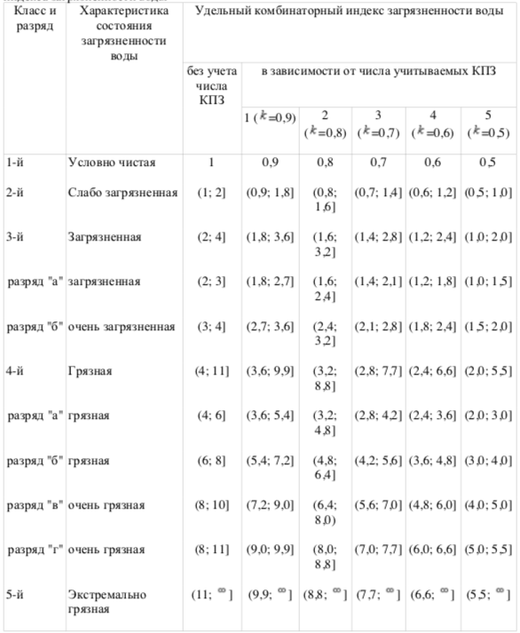

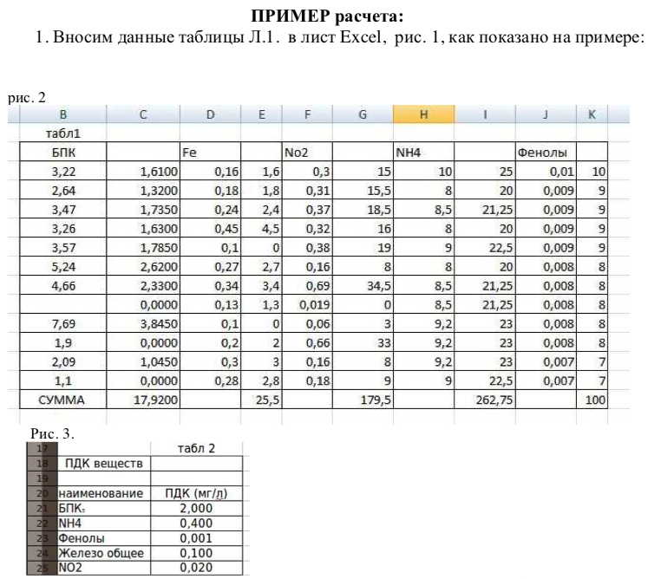
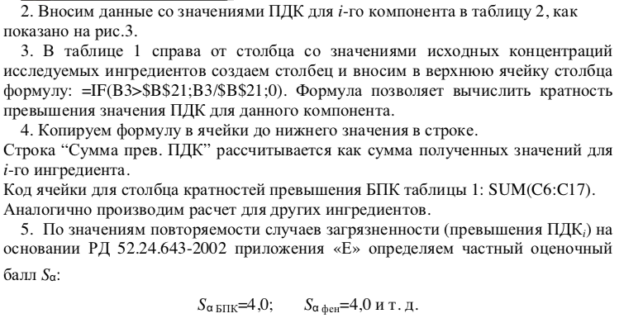
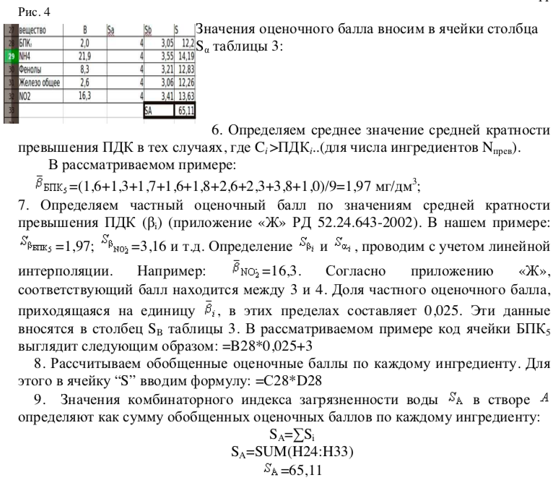
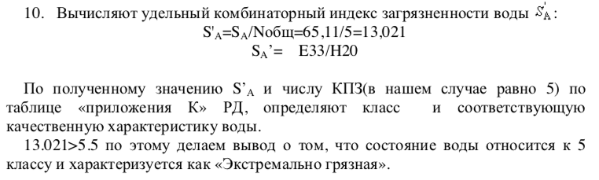

ВАРИАНТЫ КОНТРОЛЬНЫХ ЗАДАНИЙ
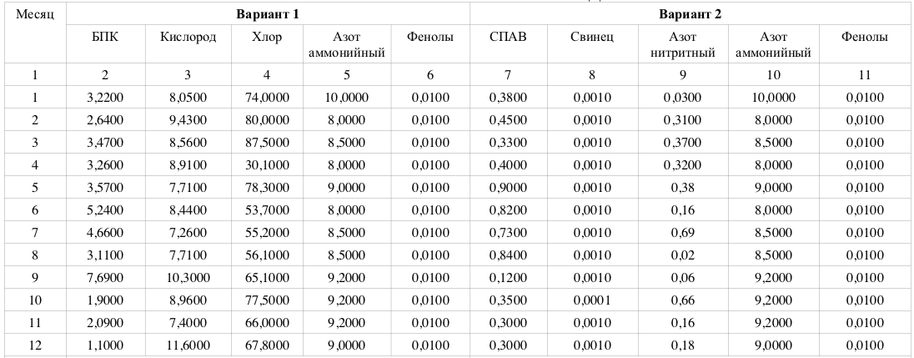
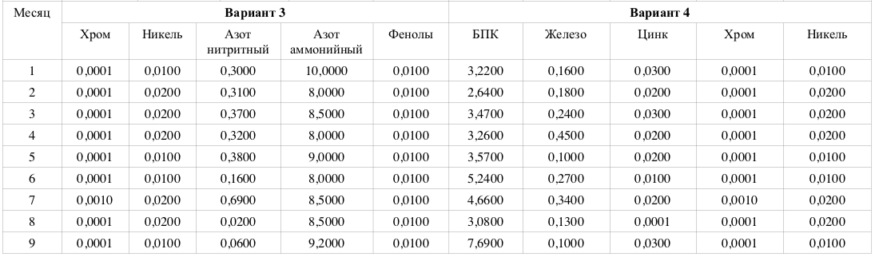
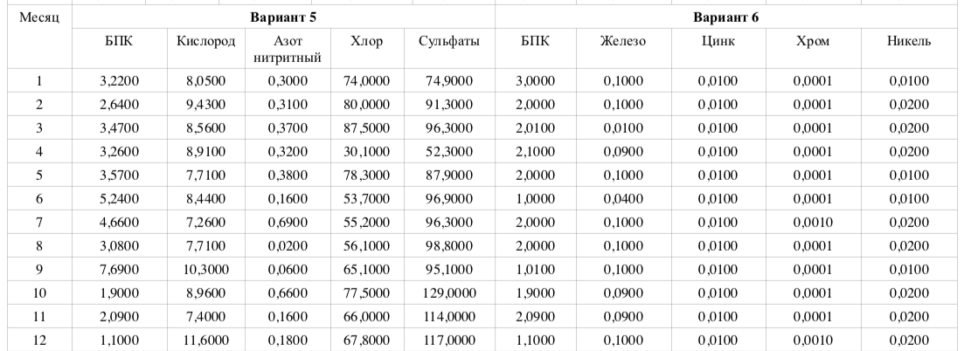

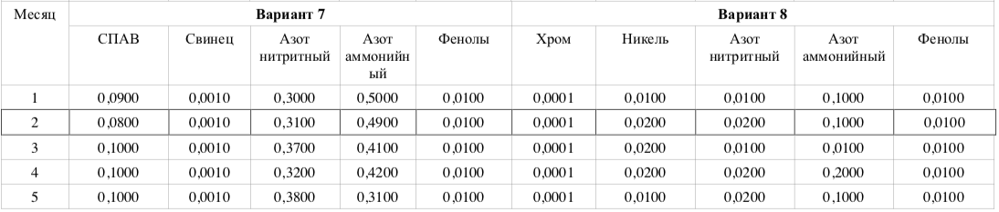
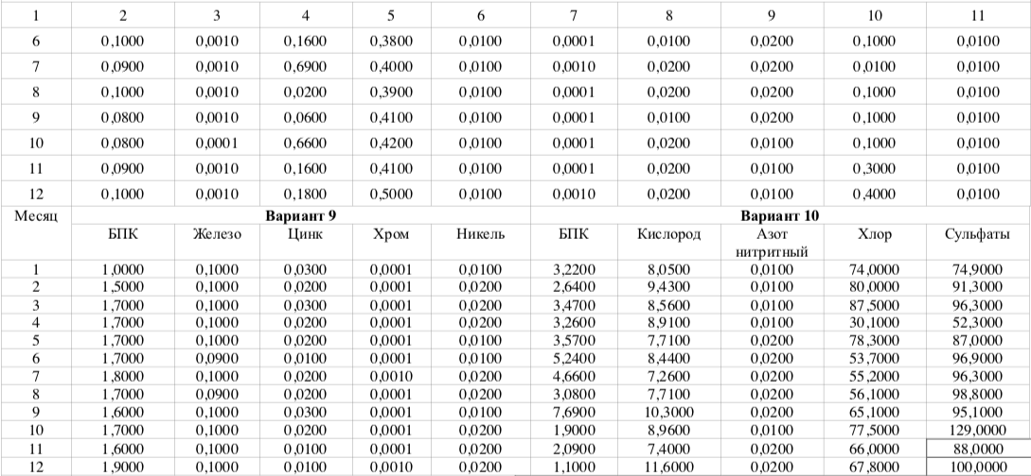
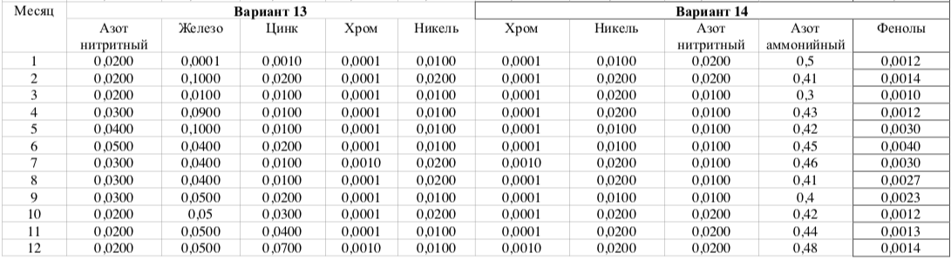

Критерии оценки загрязненности природных вод
